Опиши висновки щодо результатів тестування (базуючись на репортерах):

1. GET HTTPS Request:

Аналізуючи Summary Report запиту GET : [https://jsonplaceholder.typicode.com/posts](http://jsonplaceholder.typicode.com/posts) , я бачу, що в середньому (Average) запит тривав 130 мілісекунди (ms), мінімальний час запиту- 74 мілісекунди б максимальний час- 240 мілісекунд. Помилок не було. Розмір запиту в середньому становив- 28478.8 байт. Код відповіді від сервера : 200 OK.

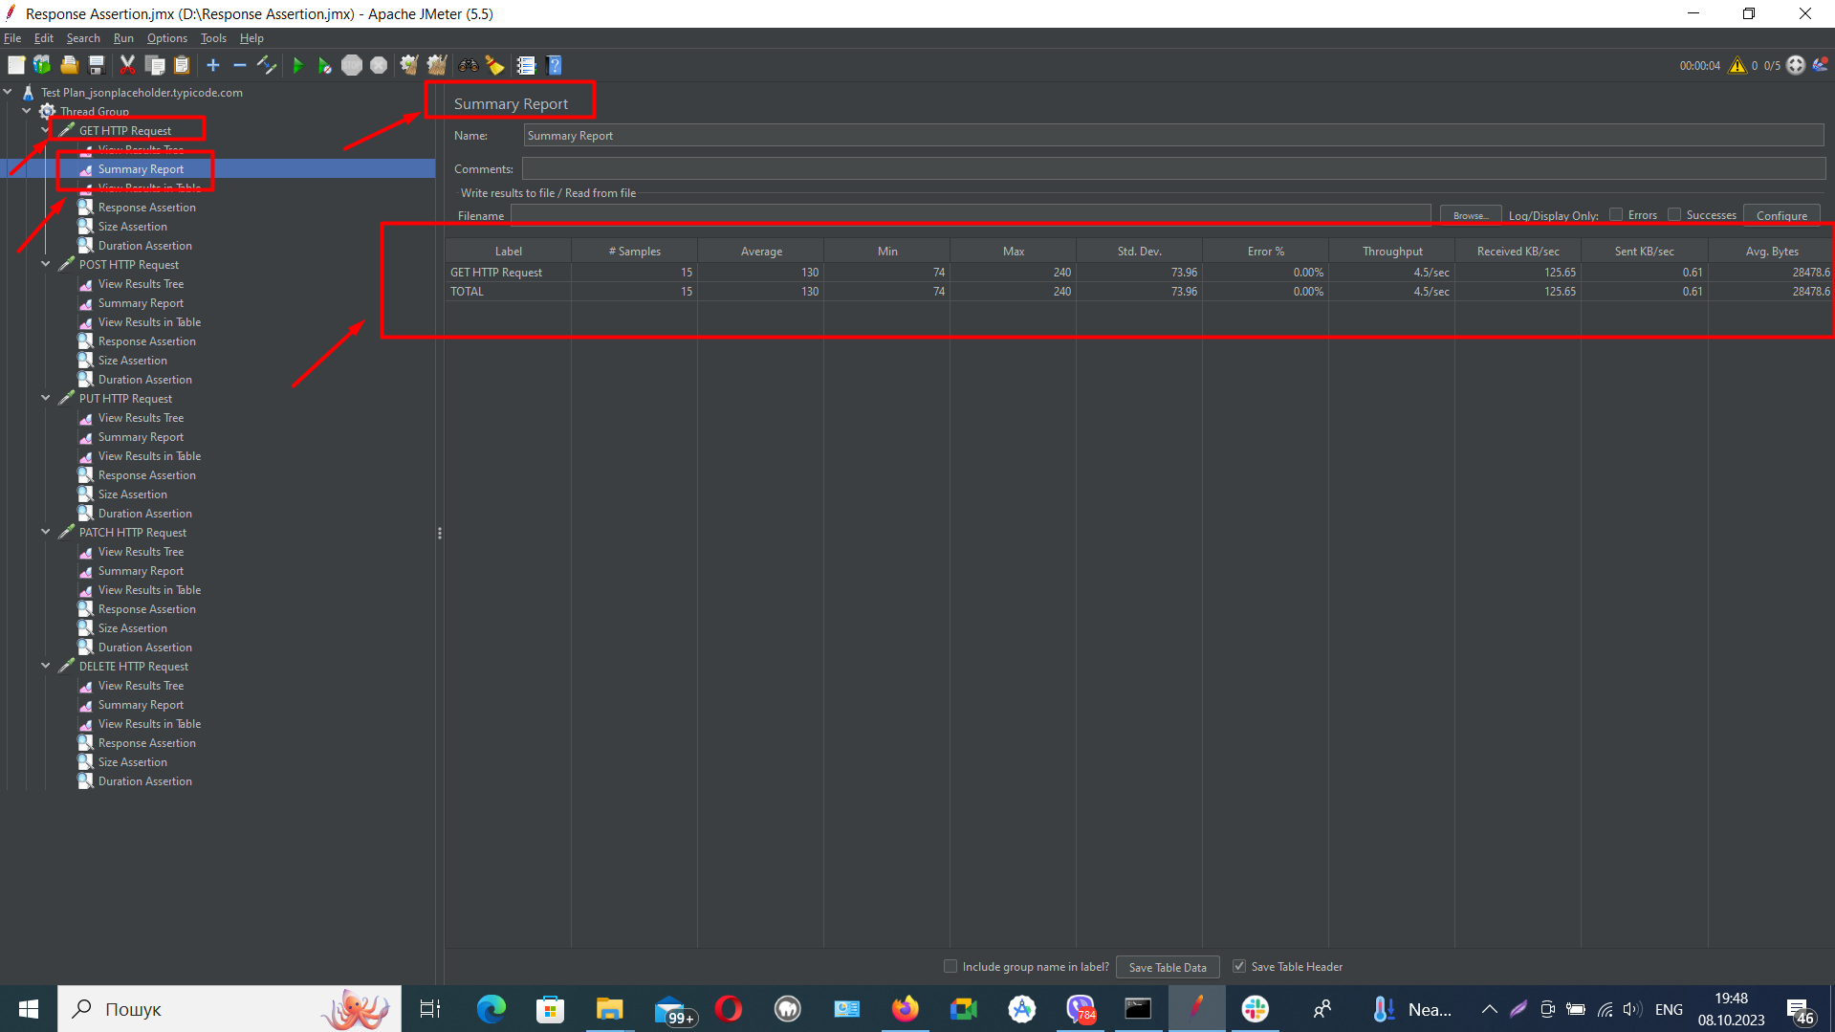

1. POST HTTPS Request:

Аналізуючи Summary Report запиту POST : [https://jsonplaceholder.typicode.com/posts](http://jsonplaceholder.typicode.com/posts) , я бачу, що в середньому (Average) запит тривав 266 мілісекунди (ms), мінімальний час запиту- 254 мілісекунди б максимальний час- 284 мілісекунд. Помилок не було. Розмір запиту в середньому становив- 1137.1 байт. Код відповіді від сервера : 201.

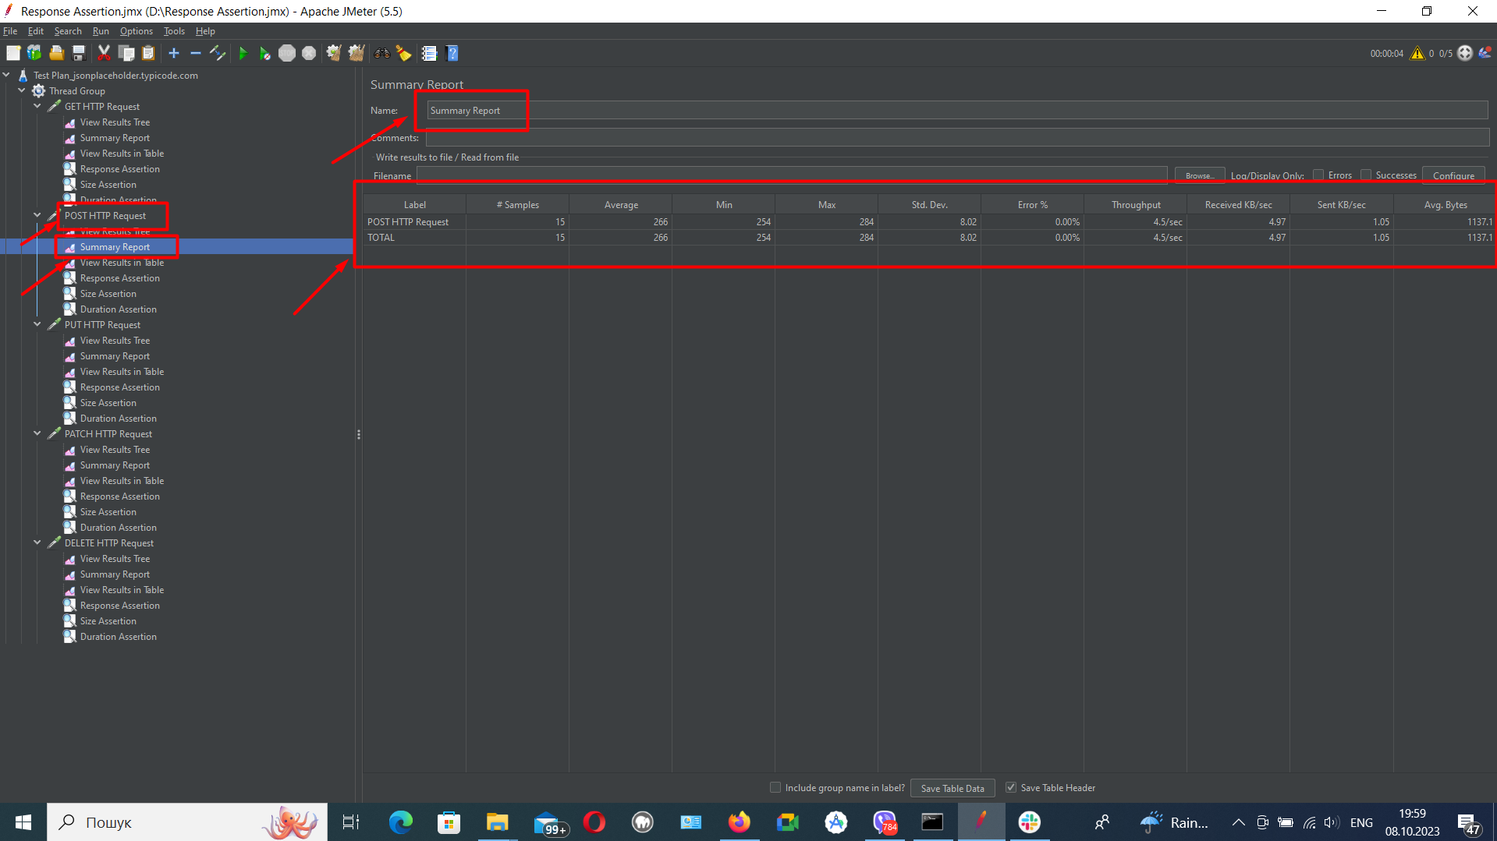

1. PUT HTTPS Request:

Аналізуючи Summary Report запиту PUT : [https://jsonplaceholder.typicode.com/posts](http://jsonplaceholder.typicode.com/posts)/1 , я бачу, що в середньому (Average) запит тривав 262 мілісекунди (ms), мінімальний час запиту- 254 мілісекунди б максимальний час- 292 мілісекунд. Помилок не було. Розмір запиту в середньому становив- 1043.1 байт. Код відповіді від сервера : 200 OK.

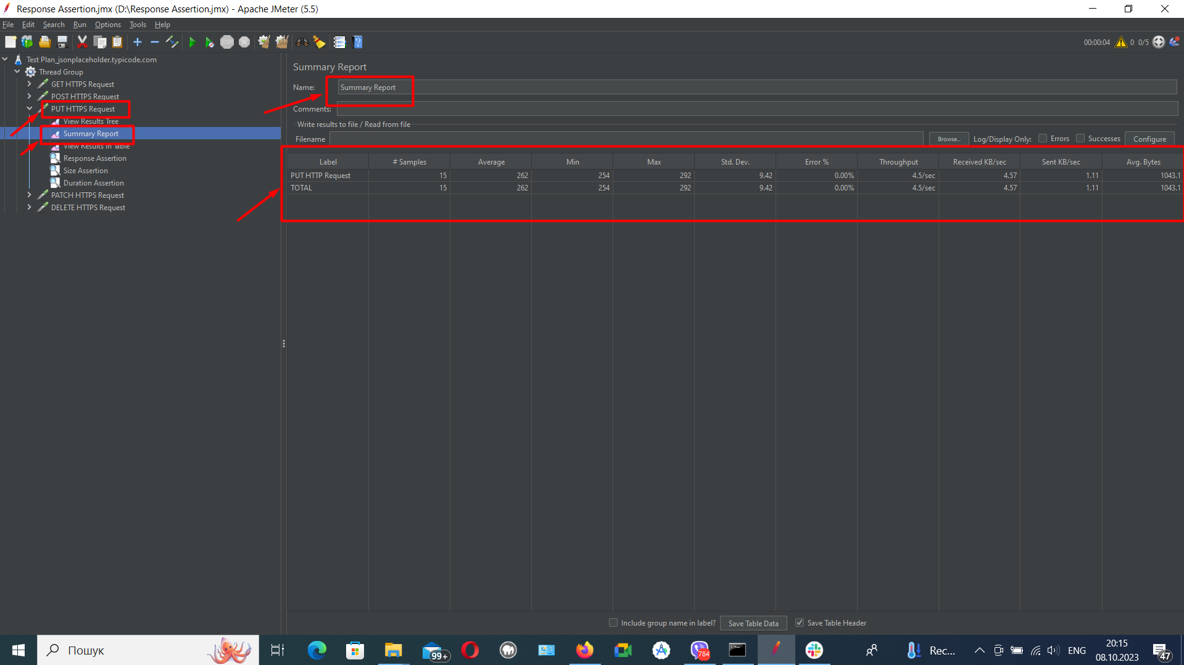

1. PATCH HTTPS Request:

Аналізуючи Summary Report запиту PATCH : [https://jsonplaceholder.typicode.com/posts](http://jsonplaceholder.typicode.com/posts)/1 , я бачу, що в середньому (Average) запит тривав 265 мілісекунди (ms), мінімальний час запиту- 258 мілісекунди б максимальний час- 284 мілісекунд. Помилок не було. Розмір запиту в середньому становив- 1312.6 байт. Код відповіді від сервера : 200 OK.

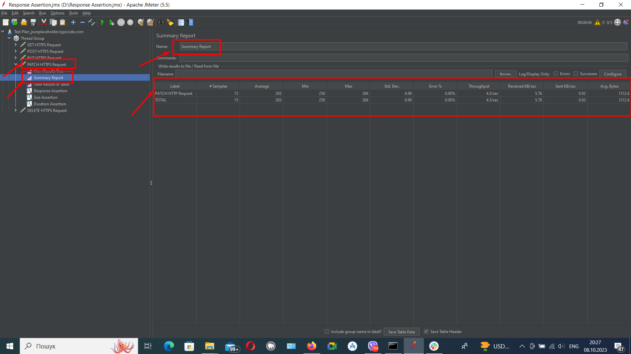

1. DELETE HTTPS Request:

Аналізуючи Summary Report запиту DELETE : [https://jsonplaceholder.typicode.com/posts](http://jsonplaceholder.typicode.com/posts)/1 , я бачу, що в середньому (Average) запит тривав 264 мілісекунди (ms), мінімальний час запиту- 255 мілісекунди б максимальний час- 289 мілісекунд. Помилок не було. Розмір запиту в середньому становив- 1019.7 байт. Код відповіді від сервера : 200 OK.

